臺南市 新市 區 大社國小 103年度性平教育相關課程及活動

活動照片 | 活動簡介
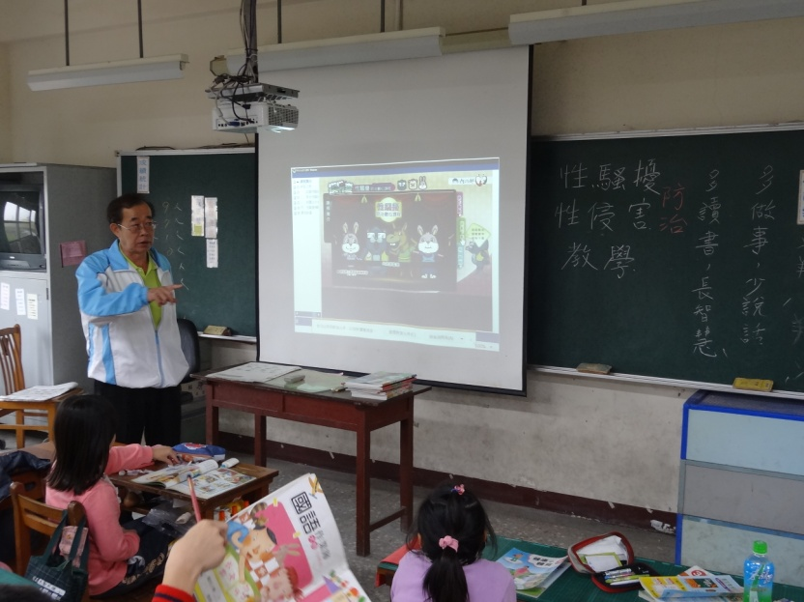 | - 辦理性別平等教育相關課程或活動  活動日期：102學年下4/8.4/15.4/29  活動名稱：性別平等教育相關課程班級教學  活動地點：各班教室  參與對象：1-6年級全校學生  參與人次：305  活動說明:學校排定102學年下4/8.4/15.4/29  下午第5.6節彈性時間，全校各班實  施性別平等教育課程教學，每學期實  施6節4小時性平教學。
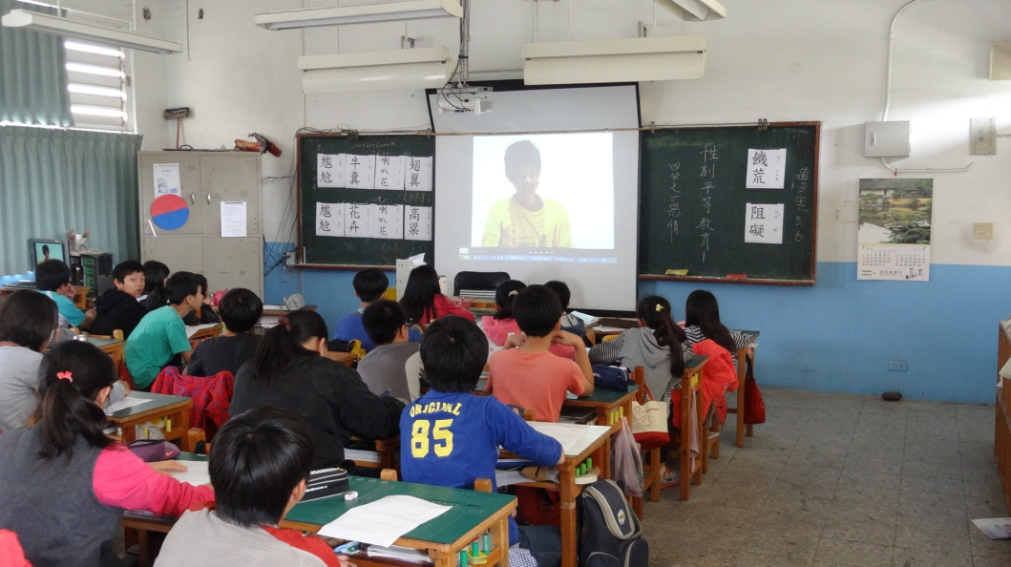
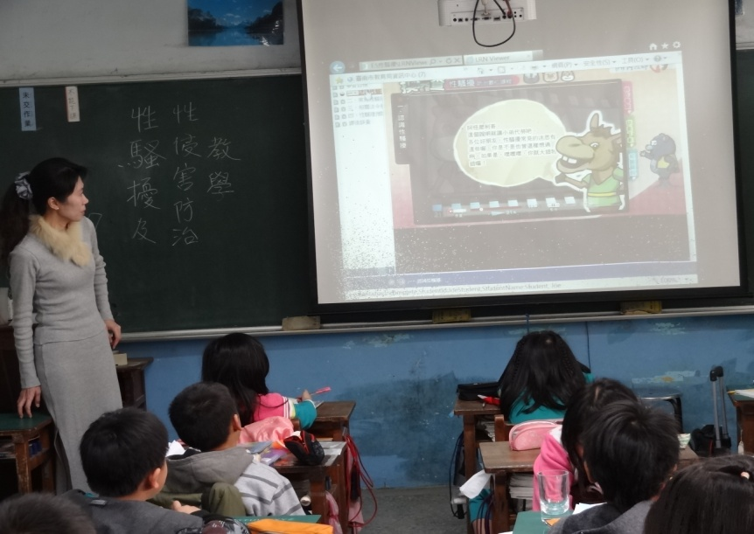
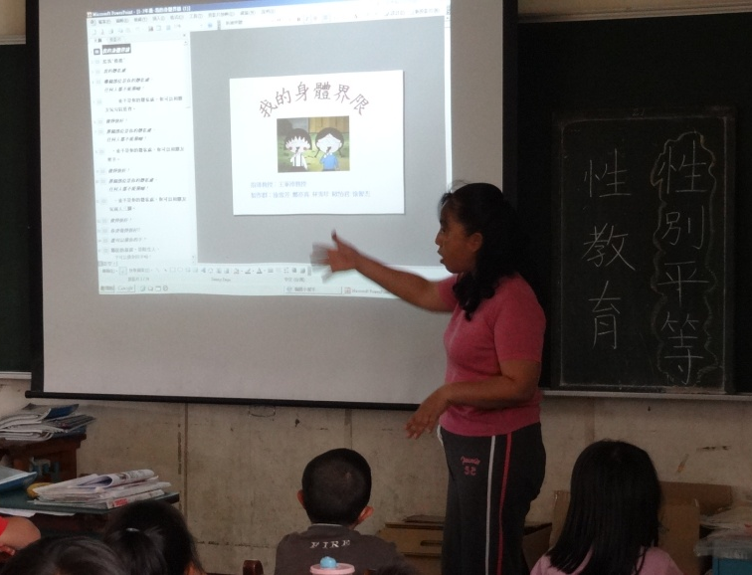 | 1-1. 辦理性別平等教育相關課程或活動-性教育相關活動  活動日期：103.3.25  活動名稱：性別平等教育週-性教育班級教學  活動地點：各班教室  參與對象：1-6年級全校學生  參與人次：305  活動說明:由各班級任老師分年段實施性教育班級教學。1-3年級介紹認識身體界限，學習如何保護自己。4年級利用青少年性教育宣導光碟--男生女生不一樣賞析，討論男生與女生青春發育期身體變化，男女之間生理情況的差異，以及月經與夢遺等。5-6年級利用青少年性教育宣導光碟—我從哪裡來？及四分之一的戀情賞析，討論生命的形成、成長、出生、孩子如何繼承父母生理及心理特質，以及遺傳的觀念，及介紹網路交友及兩性交往應注意事項。教學後並實施學習單寫作將學得知識能內化活用。
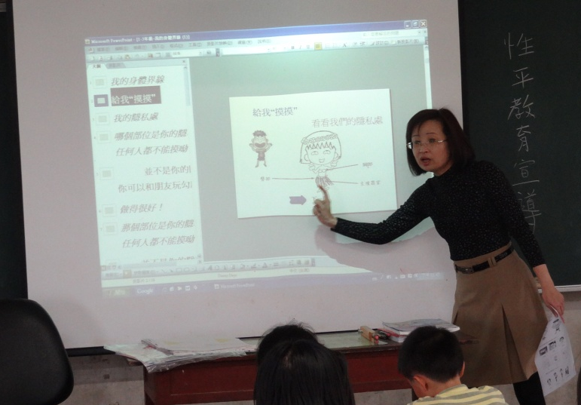
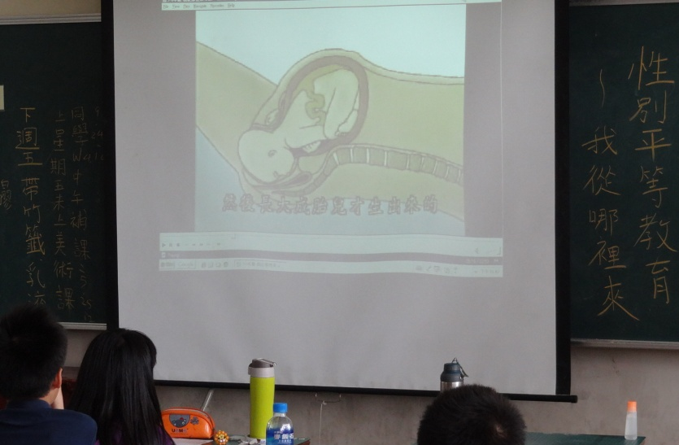
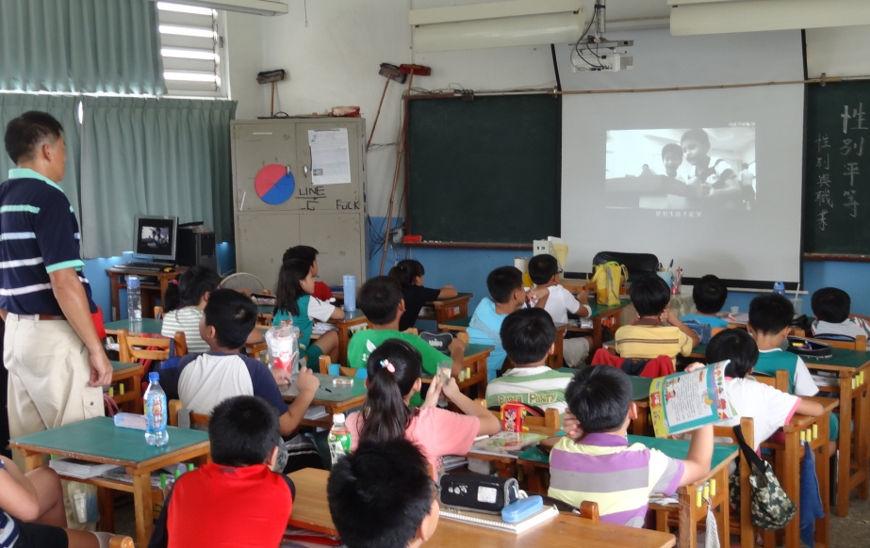 | - 辦理性別平等教育相關課程或活動  活動日期：103學年上9/9.9/30.10/14  活動名稱：性別平等教育相關課程班級教學  活動地點：各班教室  參與對象：1-6年級全校學生  參與人次：260  活動說明:學校排定103學年上9/9.9/30.10/14  下午第5.6節彈性時間，全校各班實  施性別平等教育課程教學，每學期實  施6節4小時性平教學。
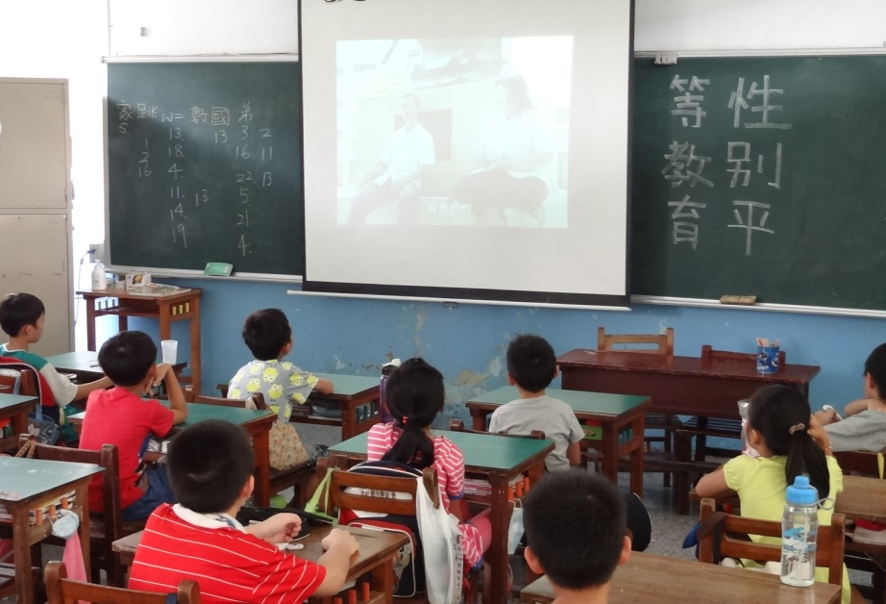
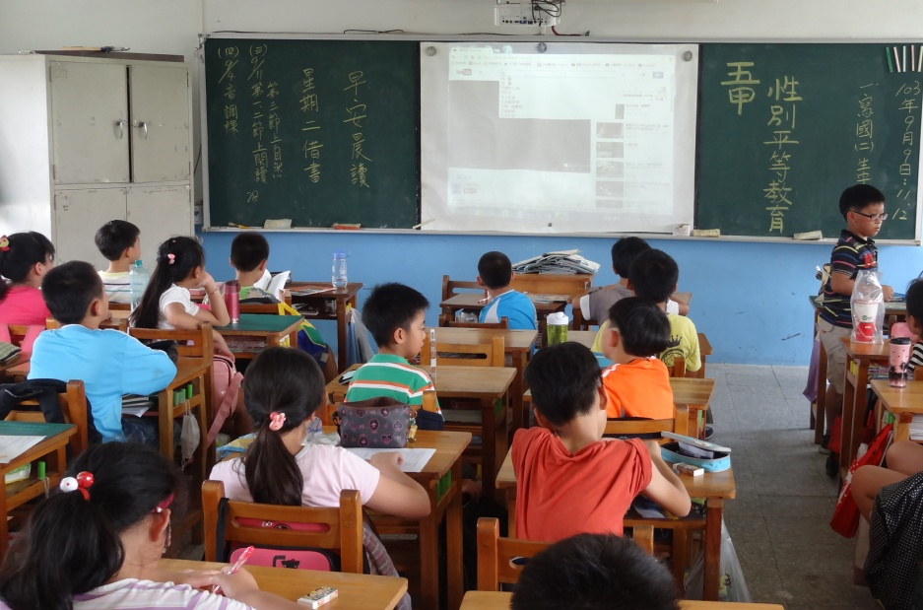
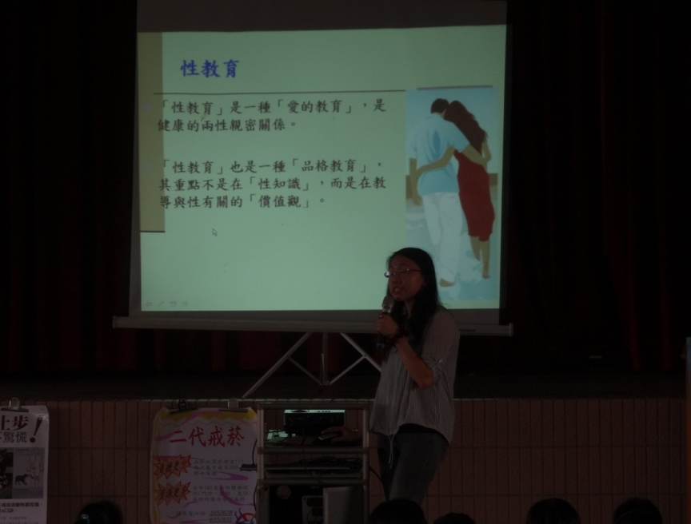 | - 辦理促進心理健康相關活動  活動日期：103.3.28  活動名稱：校園健康講座-性教育  活動地點：本校活動中心  參與對象：中高年級師生  參與人次：200  活動說明:新市區衛生所護理師蒞校向本校中高年級師生做校園健康-性教育講座，以專業知識灌輸學子正確的性觀念。
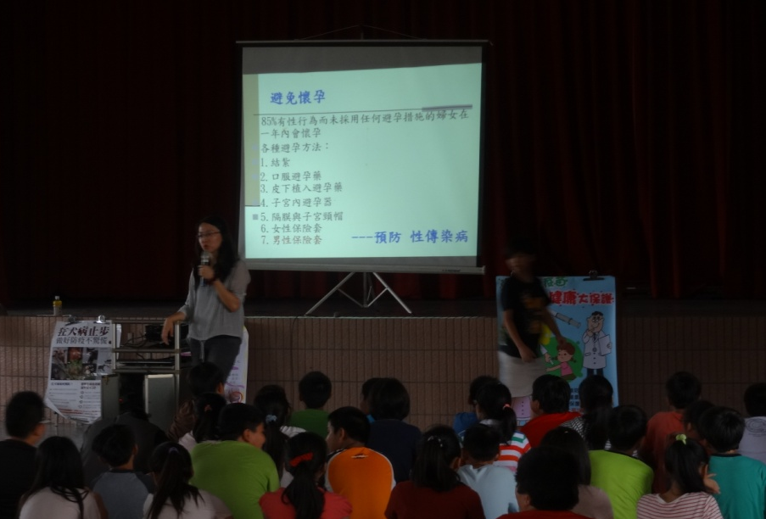
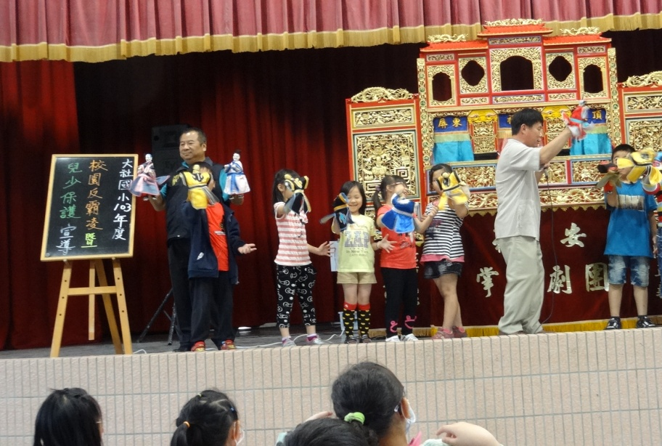 | 活動日期：103.5.6  活動名稱：校園反霸凌及兒少保護宣導  活動地點：本校活動中心  參與對象：本校全體師生  參與人次：260  活動說明:邀請市政府警察局善化分局及安定生活美學工作站聯合蒞校為全體師生針對校園反霸凌及兒少保護宣導提升本校全體師生相關知能認知。
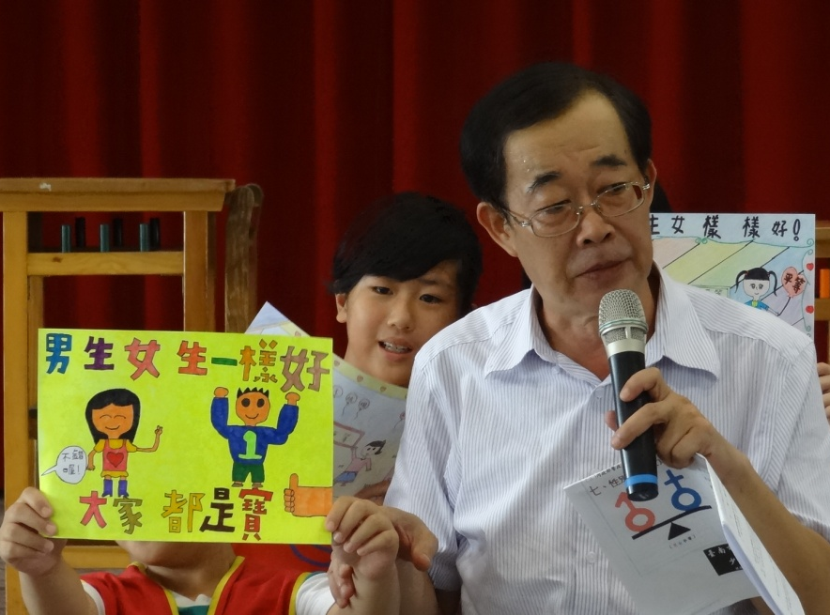  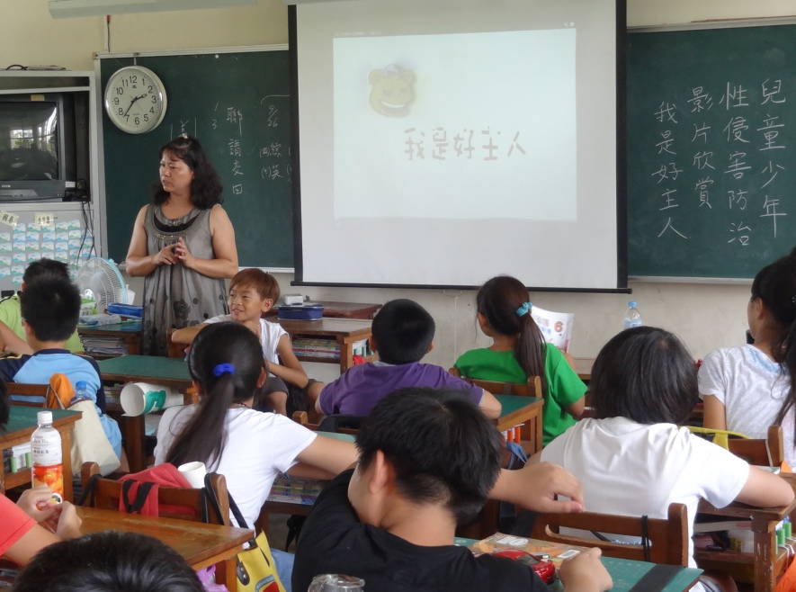 | 活動日期：103.9.1  活動名稱：性別平等宣導  活動地點：本校活動中心  參與對象：本校全體師生  參與人次：260  活動說明:本校學務主任利用開學日晨會對全校學生宣導男生與女生應彼此尊重相互支持營造和諧的校園氣氛提升本校全體學生相關知能認知。
活動日期：103.9.16
活動名稱：兒少性侵害防制教學
活動地點：各班教室
參與對象：本校全體師生
參與人次：260
活動說明:利用彈性時間實施兒少性侵害防制影片欣賞教學，級任老師在觀賞後帶領學生作討論提升本校全體學生相關知能認知。

